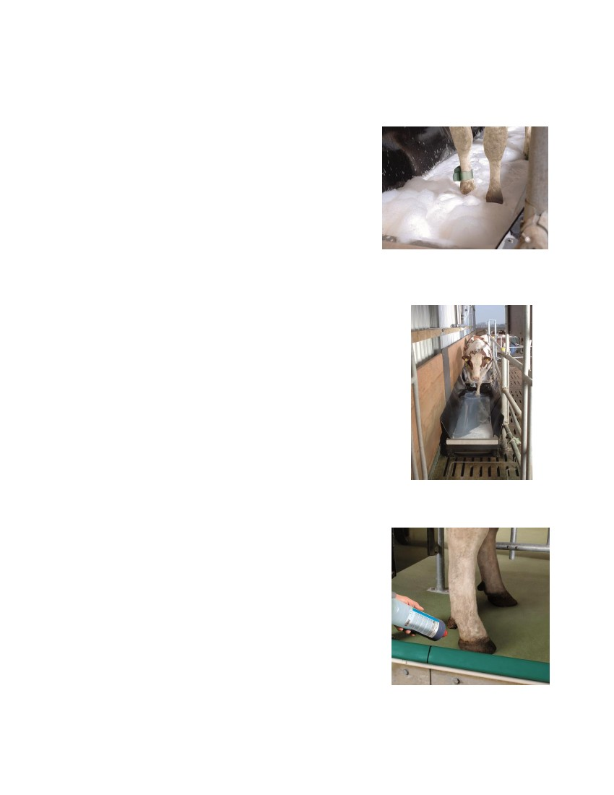Хигиена на животните – грижа за копитата

Препарат за предварително почистване PedicoPré

-

-

-

-

Чисти копита още преди основното миене.

Чрез просто прилагане (ръчно или автоматично)

се намаляват работа и разходи.

Специални детергенти намаляват повърхностното напрежение на

почистващия разтвор и разграждат мърсотията от копитата.

Специално разработен за предварително почистване на копитата

Дезинфекциращ препарат PedicoSan

-

-

Силно действащият дезинфекциращ концентрат -убива

микроорганизмите така намалява риска от инфекция

Доказан ефект: Сертификатът по EN 1656 удостоверява

сигурната и широка ефективност на PedicoSan срещу

бактерии.

Лесна употреба.

Подходящ за ръчно или автоматично миене на копитата.

Не съдържа нито екологично опасни тежки метали(напр.

меден сулфат), нито вреден за здравето формалдехид

Добра поносимост от кравите и чувство на удовлетвореност

-

-

-

26